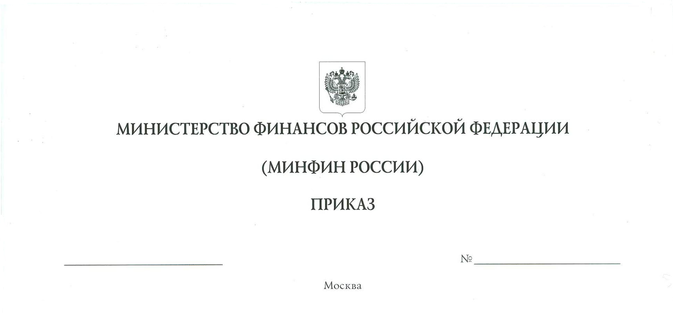
О внесении изменения в пункт 8.8 приложения к Порядку размещения и предоставления информации на едином портале бюджетной системы
Российской Федерации, утвержденному приказом Министерства финансов
Российской Федерации от 28 декабря 2016 г. № 243н

В соответствии с абзацем сорок третьим статьи 165 Бюджетного кодекса
Российской Федерации приказываю:
внести изменение в пункт 8.8 приложения к Порядку размещения и
предоставления информации на едином портале бюджетной системы Российской
Федерации, утвержденному приказом Министерства финансов Российской
Федерации от 28 декабря 2016 г. № 243н «О составе и порядке размещения и
предоставления информации на едином портале бюджетной системы Российской
Федерации» (зарегистрирован в Министерстве юстиции Российской Федерации
5 мая 2017 г., регистрационный № 46620), согласно приложению к настоящему
приказу.

Министр | А.Г. Силуанов

Приложение
к приказу Министерства финансов
Российской Федерации
от «___» ________ 20___ г. № ____

ИЗМЕНЕНИЕ,
которое вносится в пункт 8.8 приложения к Порядку размещения и
предоставления информации на едином портале бюджетной системы Российской Федерации, утвержденному приказом Министерства финансов Российской Федерации от 28 декабря 2016 г. № 243н «О составе и порядке размещения и предоставления информации на едином портале бюджетной системы Российской Федерации»

Пункт 8.8 изложить в следующей редакции:

« | 8.8 | Информация о кассовых поступлениях по доходам бюджетов | оператор системы «Электронный бюджет» | формирование и представление для обработки и публикации информации, сформированной и утвержденной в системе «Электронный бюджет» | Ежедневно, начиная с 5 рабочего дня до 28 календарного дня текущего  месяца | оператор системы «Электронный бюджет» | оператор единого портала | 2 рабочих дня | форма базы данных, форма электронного документа, гипертекстовая форма | ».

С изменениями, внесенными приказами Министерства финансов Российской Федерации от 28 декабря 2018 г. № 296н (зарегистрирован Министерством юстиции Российской Федерации 11 апреля 2019 г., регистрационный № 54337) и от 5 октября 2020 г. № 228н (зарегистрирован Министерством юстиции Российской Федерации 10 ноября 2020 г., регистрационный № 60827).

